TEKNOFEST
HAVACILIK, UZAY VE TEKNOLOJİ FESTİVALİ

ÇEVRE VE ENERJİ TEKNOLOJİLERİ YARIŞMASI
DETAY RAPORU

TAKIMIN ADI: Eco-Circle
PROJE ADI: Sürdürülebilir Hareketlilik
TAKIM ID: #315969

Proje Detay Raporu

- Proje Özeti
Her geçen gün artan nüfus ve kentsel büyüme birçok sorunu beraberinde getirmektedir. Bu sorunlardan en önemlilerinden biri ise kentsel ulaşıma bağlı sorunlardır. Bu sorunlar, ekonomi, psikoloji, sağlık, zaman ve ekoloji ile ilgilidir. Örneğin, toplam gaz emisyonlarının %28’i trafikten kaynaklı oluşmaktadır. Artan sanayileşmeyle birlikte endüstriyel ve çevresel atık miktarı da kentler için kontrol edilmesi zor bir hal almıştır. Bu atıkların geri dönüştürülmesi de çözülmesi gereken önemli bir sorun haline gelmiştir. Projemizde kentlerdeki trafik kazaları, artan trafik sıkışıklığı, doğada çözünmesi çok zor olan ve uzun zaman alan atık malzemelerin geri dönüştürülmesi sorunlarına çözüm olarak, atık malzemelerden oluşan sürdürülebilir bisiklet yolu önerilmektedir. Önerilen sürdürülebilir bisiklet yolu şu aşamalardan oluşacaktır: İlk olarak çimento yerine endüstriyel atık olan uçucu kül ve fırın cürufu bağlayıcı olarak; ikinci olarak iri agrega yerine mermer ve kentsel dönüşüm atıkları; son olarak ince agrega yerine kablo, PVC ve otomobil lastiği atıkları kullanılacaktır. Buna ek olarak sürdürülebilir bisiklet yolu uygulaması bölgelerin ortam koşullarına ve iklim şartlarına göre de değişiklik gösterecektir. Örneğin; Karadeniz gibi yağışlı bölgelerde, poroz betondan oluşan (su geçirgen) bisiklet yolu yapılarak altına yerleştirilen özel drenaj sistemi ile yağmur sularının arıtılarak tekrar kullanılması amaçlanmaktadır. Yapılması hedeflenen tüm bu çalışmalar ile elde edilen sürdürülebilir bisiklet yolunun kentlerde yoğun trafik sorunların bağlı problemleri azaltması, doğada çözünmesi zor olan atık malzemeleri geri dönüştürmesi ve yüzey sularının depolanması hedeflenmektedir.

- Sorun
Kent merkezlerinde otomobil kullanımına bağlı oluşan trafik yoğunluğu zaman, ekonomik, sağlık ve çevresel birçok probleme yol açmaktadır. Örneğin, Hollandalı bir şirketinin hazırladığı 2021 Trafik Endeksinde trafikte bir yılda yolcu başına 142 saat zaman kaybıyla İstanbul birinci sırada yer almaktadır. Bu sıralamada İzmir 29, Ankara 50’nci sırada bulunmaktadır^{[1]}. Ekonomik açıdan, yoğun trafikte dur kalk ile ilerleyen taşıtların yıpranma, yakıt ve yolcuların zaman kaybı maliyetleri ciddi miktarlara ulaşmaktadır. Örneğin, Mısır'ın başkenti Kahire'nin 2010 yılındaki trafik yoğunluğunun maliyeti yaklaşık olarak 50 milyar Mısır pound’dur ^{[2]}. Bu rakam, Mısır'ın gayrisafi yurt içi hasılasının (GSYİH) %4'üne eşittir. Gelişmiş ülkelerde ise İngiltere, Fransa ve Almanya için sırasıyla GSYİH'nın sırasıyla %1,5, %1,3 ve %0,9'una eşittir ^{[3]}. Sağlık açısından, trafik yoğunluğu insanlarda psikolojik sorunlara yol açmaktadır. Ayrıca fosil yakıt tüketen taşıtların saldığı zararlı gazlardan biri olan yanmamış hidrokarbonlar (HC), yanmanın oluşmasıyla açığa çıkan gazlar taşıtlarda yakıt deposundan veya motordan egzoz yolu ile atmosfere bırakılır. Atmosfere bırakılan yanmamış hidrokarbonlar kötü kokulu ve tahriş edici özelliğe sahiptir ve solunum sistemimizin zarar görmesi gibi insan sağlığında bazı problemlere sebep olmaktadır. Kaza açısından bakıldığında, Avrupa Birliği’nde her yıl bisiklet kullanıcıları ölümlü kazaların %8’ini, Hollanda’da %24’ünü oluşturmaktadır^{[4]} .Bu sorunlara Karayolları Trafik Kanunu (KTK) kapsamında düzenlemelere dahil edilen, kentsel ulaşımda kullanımı son yıllarda artan, mikro mobilite araçlarından biri olan e-scooter kullanımına bağlı kazalar da eklenmiştir. KTK kapsamında scooterların bisiklet yolu mevcutsa bisiklet yolunda kullanılması gerektiği belirtilmiştir^{[5]}. Fakat yeterli bisiklet altyapısı olmamasından dolayı bu sorunlar artarak devam etmektedir. Örneğin, Gaziantep’te iki günde aynı bölgede iki scooter kazası gerçekleşmiş ve bu kazalar bir kişinin ölümüyle sonuçlanmıştır^{[6]}. Çevresel problemler açısından bakıldığında, otomobil yolculuklarının %40’ının seyahat uzunluğu 3 km’nin altındadır ve otomobillerin gaz salımının %90’ı motor ısınmadan önceki ilk 1.5 km’de açığa çıkmaktadır. Ulaşım sektörü gaz emisyonlarının %28’i ve toplam enerji tüketiminin %30’una sebep olmaktadır^{[7]}. Kent merkezlerinde bu sorunların ana sebebi otomobillerdir ve çözümü ise mikromobilite araçlarının (bisiklet ve e-scooter gibi) kentsel ulaşımda aktif kullanımıdır. Fakat ülkemizde bisiklet altyapısı oldukça yetersizdir. Bu altyapılar oluşturulurken bağlayıcı olarak kullanılabilen çimento üretimi ise küresel sera gazlarının %8’ine sebep olmaktadır. Son olarak çevresel ve endüstriyel atıkların geri dönüştürülmesi de üzerinde durulması gereken bir problem haline gelmiştir. Çözünmesi güç atıklar; binlerce yıl doğada yer edinerek toprak, su ve havanın yapısında geri dönüşü güç değişiklikler oluşturur. Bu değişimler, canlı yaşamını doğrudan tehdit eder. Strafor 5000 yıl- 2 milyon yıl, cam şişe 4000 yıl, plastik 1000 yıl, poliüretan (sentetik fiberler, yapıştırıcılar, halıların alt kısmı ve sert plastik contalar) 1000 yıl, su boruları 1000 yıl gibi sürelerde doğada yok olmaktadır ^{[8]}. Bu tür atıkların verdiği zarar dünyanın ekolojik dengesinde çok büyük problemlere sebep olmaktadır.

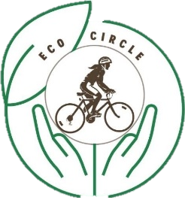

Şekil 1. Sorun-çözüm ilişkisini şematik gösterimi
- Çözüm
Fosil yakıt kullanan motorlu araçların doğaya verdiği zararı azaltmak ve bisiklet kullanımına teşvik etmek amacıyla bisiklet altyapısı oluşturulurken, çimento ve agrega yerine atık malzemeleri kullanarak sürdürülebilir özel bir bisiklet yolunun yapılması bu proje kapsamında amaçlanmaktadır.
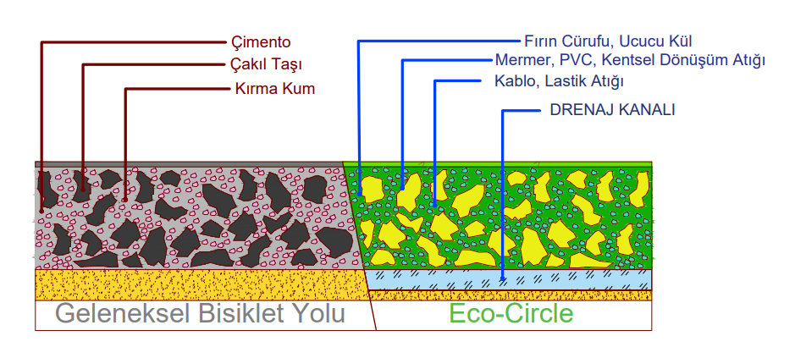
Şekil 2. Geleneksel bisiklet yolu\ Eco-Circle yol enkesitleri

Asfalt veya çimento gibi üretimi çevreye zarar veren geleneksel bağlayıcı malzemeleri minimum oranda kullanarak, bu malzemelerin yerine endüstriyel atık malzemelerinden olan puzolanik malzemeler (uçucu kül, silis dumanı ve fırın cürufu) kullanılacaktır. Finlandiya’da yılda yaklaşık 6 milyon tonun üzerinde cüruf oluşmaktadır. Bunlardan cüruf, beton ve yol yapımında kullanılmaktadır. Kanada’da yapılan bir çalışmaya göre cüruf 500–900 C⁰ de ısıtıldığında içindeki serbest kalsiyum oksit, kalsiyum karbonata dönüşmekte ve bu yol yapımı için çok ideal bir malzemeye dönüşmektedir ^{[9]}. Buna ek olarak Türkiye'de bir yılda yaklaşık 45 milyon ton kömür yakılmakta ve açığa çıkan ortalama 15 milyon ton uçucu kül yaygın olarak kullanılan bir diğer puzolanik malzemedir^{[10]}. Puzolanik malzemelerin taze betonun işlenebilirlik, priz süresi, terleme gibi özelliklerine olumlu etkisi vardır. Aynı zamanda sertleşmiş betonda da nihai dayanım, asit direnci, sülfat dayanıklılığı gibi birçok açıdan olumlu etkileri gözlemlenmektedir. Literatürde bu atıkların geri dönüştürülmesine yönelik birçok çalışma yapılsa da geri dönüştürülmüş malzeme olarak kullanım oranları sınırlı bir miktarda olmuştur. Bu çalışmalarda standart agrega kullanılırken bağlayıcı olan çimento yerine çeşitli oranlarda (%10, %20, %30, %40) uçucu kül ve yüksek fırın cürufu kullanılmıştır ^{[11]}. Bisiklet yolunda üstyapı kaplaması üzerine gelen yük daha düşük olduğu için daha fazla miktarda kullanılabileceği düşünülmektedir. Proje kapsamında bu oranın %50-60 oranlarına çıkması hedeflenmektedir. Takım olarak %25 oranında çimento yerine uçucu kül ve fırın cürufu deneyleri tamamlanmıştır. Miktarın artırılmasına yönelik çalışmalar devam etmektedir.
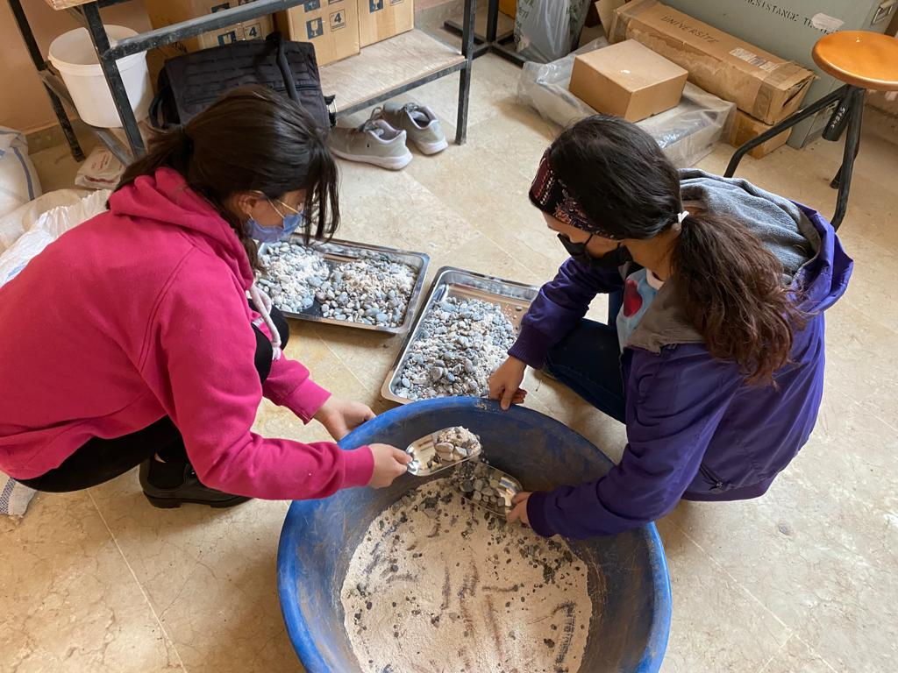
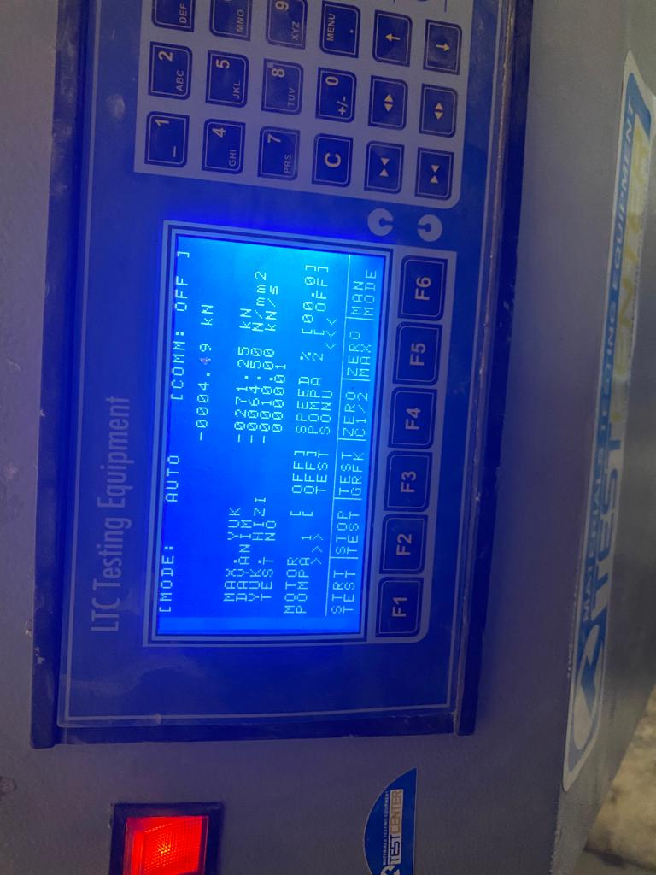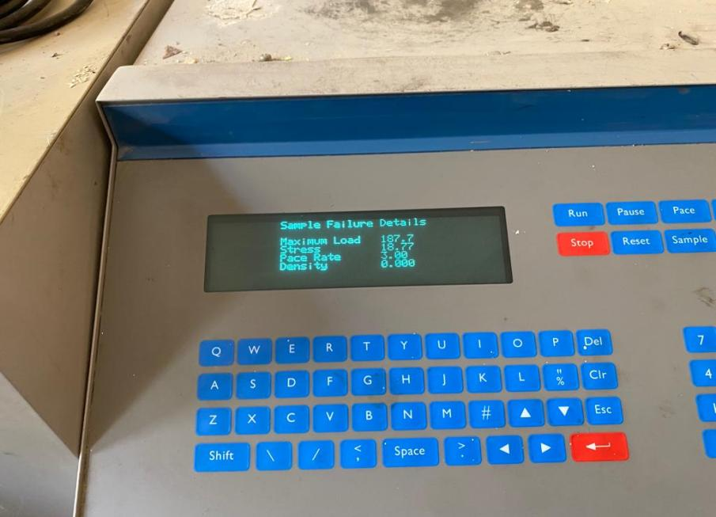
Şekil 3. Yapılan çalışmalara ait görseller
Buna ek olarak elde edilmesi sırasında yapılan patlatma işlemleri ve taşınması sırasında oluşan yüksek yakıt tüketimi gibi birçok çevre-enerji problemlerine yol açan çakıl, kum gibi agregaların yerine doğada çözünmesi zor olan çevresel ve endüstriyel atık malzemeler kullanılacaktır. Bu atık malzemelerin kullanıma uygunluğunu belirlemek için Tablo 1.’de verilen deneylerle standartlara uygunluğu incelenecektir. Projemizde bağlayıcının yanı sıra agregalarda da iri agrega için; kentsel dönüşüm atığı ve mermer, ince agrega için; plastik kablo atığı, PVC ve otomobil lastiği kullanılması planlanmaktadır. Minimum çimentolu puzolanik katkılı bağlayıcı malzemeler, atık malzemelerden oluşan agregalar, su ve kimyasal katkılar ile belirli oranlarda birleştirilerek farklı karışım hesapları yapılacaktır. Bu karışımların taze ve sertleşmiş beton deneyleri Tablo 1.’e göre yapılacaktır.
Tablo 1. Proje kapsamında yapılan ve yapılması planlanan deneyler
AGREGA DENEYLERİ | DENEY STANDARTLARI | AMAÇ
1)Elek Analizi | (TS 3530 EN 933-1) | Bu deneyde ek göz açıklıklarının büyüklüğü ve eleklerin sayısı, talep edilen hassasiyet derecesine ve numunenin cinsine uygun olarak seçilir.
2) Yassılık İndeksi | (TS 9582 EN933-3) | Yassılık indeksi standardına uygun olarak agreganın yassılık indeksini belirlemek için yapılır
3 Özgül Ağırlık ve Su Emme Oranı | (TS EN 1097-6) | Bu deney, agregalarda tane yoğunluğu (birim hacim kütlesi) ve su emme (absorpsiyon) oranının tayini için yapılır.
4) Metilen Mavisi Deneyi | (TS EN933-9) | Bu deney, ince agregalarda veya gruplandırılmamış agregalarda elekten geçen malzemenin kil içeriğinin belirlenmesi amacıyla yapılabilir.
5) Micro- Deval | (TS EN 1097-1) | Bu deney, agregaların aşınmaya karşı direncinin ölçülmesini amaçlar.
6) Donmaya ve Çözülmeye Karşı Direncin Tayini | (TS EN 1367-1) | Bu deney, agreganın arka arkaya donma ve çözülme etkisine maruz bırakılması halinde gösterdiği davranış biçimi hususunda bilgi sağlar
7)Los Angeles Deneyi | (TS EN 1097-) | Bu deney, agregaların aşınmaya karşı dirençlerinin belirlenmesi ve deformasyonun belirli bir oranda kalması için yapılan bir deneydir. Agreganın hangi alanda kullanılacağı konusunda karar vermek için gerekli bir testtir.
TAZE BETON  DENEYLERİ | DENEY STANDARTLARI | AMAÇ
1)Slump/Çökme Deneyi | (TS EN 12350-2) | Çökme (slump) deneyi, taze beton kıvamını tayin etmek amacıyla yapılır.
2)Sıkıştırılabilme Derecesi | (TS EN 12350-4) | Bu deney, taze beton kıvamının, sıkıştırılabilme derecesinin tayin edilmesi amacıyla yapılır. Elde edilen sıkıştırılabilme derecesi ile kıvam sınıfı belirlenir.
3)Yayılma Tablası Deneyi | (TS EN 12350-5) | Bu deney, taze betonun levha üzerindeki yayılmasını tayin etmek amacıyla yapılır.
4)Yoğunluk Deneyi | (TS EN 12350-6) | Bu deney, laboratuvar ve şantiyede, sıkıştırılmış taze betonun yoğunluğunun tayini amacıyla yapılır.
5)Hava Muhtevası Tayini | (TS EN 12350-7) | Bu deney, basınç ölçme metodu veya su sütunu metodu ile taze betonda hava miktarını ölçmek amacıyla yapılır.
SERTLEŞMİŞ BETON DENEYLER | DENEY STANDARTLARI | AMAÇ
1)Basınç Dayanımı Tayini | (TS EN 12390-3) | Bu deney, sertleşmiş beton deney numunelerinde basınç dayanımı tayini için yapılır. Numunenin taşıyabildiği en büyük yük belirlenerek beton basınç dayanımı hesaplanır.
2)Eğilme Dayanımı Tayini | (TS EN 12390-5) | Bu deney, sertleşmiş beton deney numunelerinin eğilme dayanımının tayini için yapılır.
3)Yoğunluk Tayini | (TS EN 1290-7) | Bu deney, sertleşmiş betonun yoğunluğunun tayini için yapılır. Sertleşmiş beton numunesinin kütlesi ve hacmi tayin edilerek yoğunluğu hesaplanır.
4) Yarmada Çekme Dayanımının Tayini | (TS EN 12390-6) | Bu deney, silindir şekilli sertleşmiş beton deney numunelerinin yarmada çekme dayanımının tayini için yapılır.

Çalışma kapsamında çimentonun kullanımının %25, agregaların %70 veya çimentonun %60, agreganın %20 azaldığı gibi farklı karışım hesapları yapılmış ve yapılmaya devam etmektedir. Bisiklet altyapısı yapılacak bölgeye göre puzolanik malzeme veya atık malzemelerden hangisi fazla ise ona göre karışım hesapları yapılabilecektir. Son olarak yapılması planlanan bisiklet yolunun ilerleyen aşamalarında, altına yerleştirilecek olan özel drenaj sistemini desteklemek amacıyla üstyapı kaplamasının poroz (geçirgen) beton ile üretilmesi planlanmaktadır.
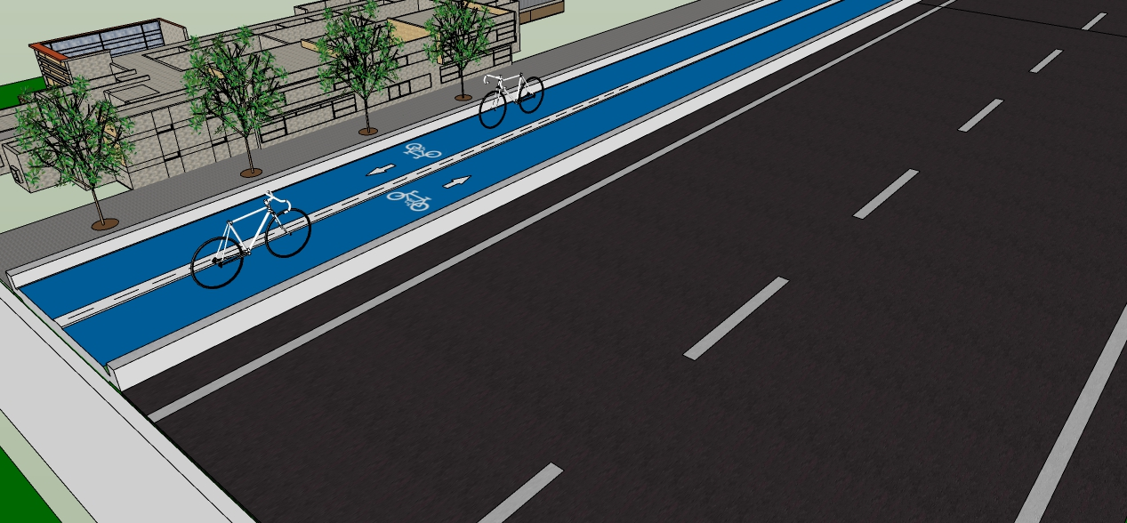
Şekil 4. Planlanan Bisiklet Yolu Modeli
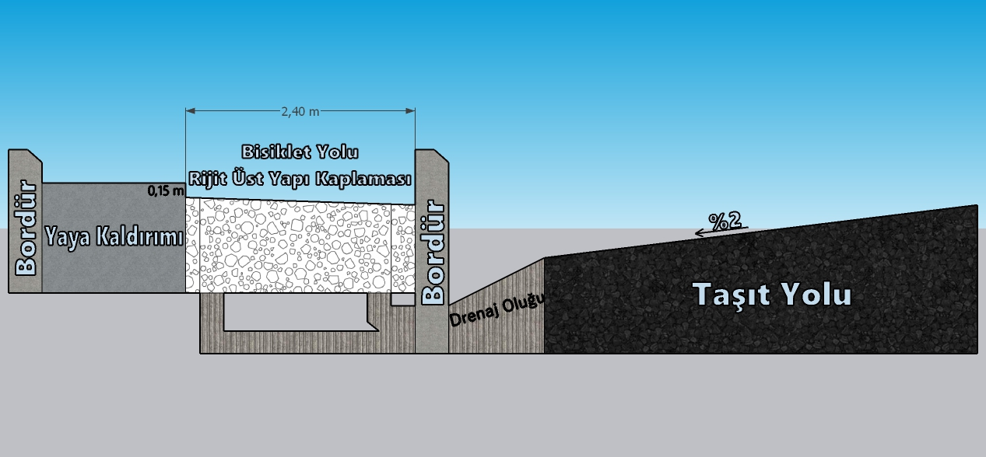Şekil 5. Platform Enkesiti

- Yenilikçi (İnovatif) Yönü
Endüstriyel ve çevresel atıkların geri dönüştürülmesi için altyapı, alt temel, temel malzemesi; esnek-rijit kaplamalar ve betonda agrega olarak kullanılması son yıllarda birçok araştırmacının dikkatini çekmiştir ^{[12,13]}. Fakat bu atıkların kullanımları taşıt yolu üzerlerine gelen fazla yükten kaynaklı olarak sınırlı bir miktarda olmuştur ve bazı atık malzemeler kullanıma da uygun değildir. Bu projenin bisiklet yolunda planlanmasından dolayı daha az dayanım gerekmektedir. Böylelikle endüstriyel ve çevresel atıkların beton içerisinde kullanım oranları yapılan çalışmalara kıyasla arttırılabilmektedir ve kullanıma uygun olmayan malzemeler de bu çalışmada kullanılabilmektedir. Literatürde bu konuda çok sınırlı çalışma vardır^{[14]} . Bağlayıcı özelliği olan puzolanik malzemelerden, kullanıldığı bölgeye göre değişiklik göstermekle beraber uçucu kül, fırın cürufu ve silis dumanının %50-60 oranlarında kullanılması planlanmaktadır. Böylece üretimi çevreye ve iklime oldukça zararlı olan çimento miktarında %50-60 oranlarında bir azaltma amaçlanmaktadır. Buna ek olarak, poroz betonun (su geçirgen) dayanımı, taşıtlardaki dingil yükleri karşılayamamasından kaynaklı taşıt yolunda kullanılamamaktadır. Bisiklet yolunun maruz kaldığı yük oranının taşıt yolundan daha az olması bu engeli ortadan kaldırmaktadır. Poroz beton geçirgenlik özelliğinden dolayı emilimi yüksek bir betondur. Projenin ilerleyen aşamasında yağan yağmur sularının tekrar kullanımı kapsamında Karadeniz gibi yağışlı bölgelerde, poroz betondan oluşan (su geçirgen) bisiklet yolu yapılarak altına yerleştirilen özel drenaj sistemi ile yağmur sularının arıtılarak tekrar kullanımı vb. işlevlerde kullanılması amaçlanmaktadır. Ayrıca poroz (su geçirgen) ve atık malzemeden oluşan bisiklet yolu şu an için Hollanda’da yapılan çalışmalarda olsa da kolay üretim ve erişilebilirlik açısından betonun kullanıldığı bir çalışmaya rastlanmamıştır.

- Uygulanabilirlik
Kent içi ulaşımın gelişmesi ve iyileşmesi için en önemli şart, bu ulaşım türlerinin birbiri arasında entegre olmasıdır. Ülkemizde de bu konuda bisikletli ulaşımla toplu taşıma arasında entegrasyon sağlamak amaçlanmaktadır. Yakın zamanda tüm dünyayı etkisi altına alan pandemi sebebiyle, insanlar toplu taşıma araçlarını kullanmaktan kaçınmakta ve bunun sonucunda bisiklet kullanımına talep artmaktadır. Fakat artan bisiklet kazaları bisiklet yolundaki altyapı eksikliğini ortaya koymaktadır. Ayrıca TÜİK verilerine göre 2020 yılında 30,9 milyon tonu tehlikeli olmak üzere toplam 104,8 milyon ton atık oluşmuştur ^{[15]}. Toplam atık miktarı 2018'e göre %10,5 artmıştır. Bir başka araştırma sonucunda Türkiye sanılanın aksine su zengini bir ülke olmadığını, hatta tam tersine yılda kişi başına düşen bin 519 m³'lük su miktarı ile “su sıkıntısı çeken” bir ülke konumunda olduğunu söyleyebiliriz. Türkiye nüfusunun 2030 yılında 100 milyona ulaşacağı ve kişi başına düşen su miktarının bin 120 m³'e gerileyeceği öngörülüyor^{[16]}. Bu öngörüler, Türkiye’nin “su fakiri” olma yolunda ilerlediğine işaret ediyor. Bu arada, iklim değişikliğinin yarattığı olumsuz etkilerin artması ile kuraklık da Türkiye için çok önemli bir risk temsil ediyor. Bu problemler göz önünde bulundurulduğunda projemizde bisiklet altyapısını oluşturma, atıklarla yolun maliyeti azaltılması, atık malzemelerin geri kazanılmasıyla çevreye minimum zarar vermesi ve drenaj sistemiyle de kuraklığa karşı önlem alınması planlanmaktadır. Bu konuda birçok çalışma olmasına karşın gelişen teknoloji ve farklı malzeme kombinasyonları kullanılmasıyla birlikte uygulanmaya ve geliştirilmeye çok açık bir proje olduğu düşünülmektedir. Literatürde bulunan çalışmalardan biri olan “PlasticRoad” adı verilen proje, dünyanın ilk geri dönüştürülmüş plastik bisiklet yolunda atık malzeme olarak yalnızca çimento yerine plastik kapak kullanılmıştır^{[17]}. Bir diğer çalışmada ise atık PVC’nin karışım içerisindeki oranı artıkça örneklerin birim hacim ağırlığı ve basınç dayanımının arttığı, buna karşın su emme miktarının azaldığı gözlemlenmiştir. Türkiye’deki büyükşehirlerin yüzde 80’inde bisiklet yollarının artırılmasına ilişkin planlama çalışmaları söz konusudur. Önerilen bisiklet yolunun mevcut bisiklet yollarına kıyasla daha ekonomik aynı zamanda çevreci olmasıyla daha makul ve tercih edilebilir bir seçenek haline getirmektedir. Bisiklet yolunu kullanan başka bir araç türü olan e-scooterlar günden güne daha popülerleştiği gibi bu konuda yatırım yapan birçok şirket bulunmaktadır. Ticari anlamda gelişmeye çok açık bir alan olmasının yanı sıra gelecekte otomobillerin yerini mikromobilite araçlarının alması beklenmektedir. Henüz yeni gelişmeye başlayan bu sektörde de ticari faaliyet göstererek düşük maliyetli ve çevreci yol seçeneğiyle sektörde başrollerden biri olunabilir.

Tahmini Maliyet ve Proje Zaman Planlaması

Tablo 2. Öngörülen proje maliyet tablosu
MALZEME | BİRİM FİYAT(KG) | GEREKEN MİKTAR | TAHMİNİ MALİYET
Bağlayıcı
Uçucu Kül | 1,089 TL | 480 KG | 522,72 TL
Fırın Cürufu | 0,778 TL | 480 KG | 373,44 TL
Gri Çimento TIP II 42.5 | 8 TL | 1200 KG | 9600 TL
İnce Agrega (0-5mm)
Kablo | 34.00 TL | 150 KG | 5100 TL
PVC | 15.80 TL | 150 KG | 2870 TL
Otomobil Lastiği | 15.16 TL | 150 KG | 2274 TL
Kum veya Kırma Kum | 60.00 TL/ton | 450 KG | 27 TL
İri Agrega (5-15 mm)
Mermer Atığı | 8,12 TL | 450 KG | 3654 TL
Kentsel Dönüşüm Atığı | 20 TL | 450 KG | 9000 TL
Çakıl veya Kırma Taş | 10 TL | 900 KG | 9000 TL
Kimyasal Katkı
Süper Akışkanlaştırıcı (Mglenium Ace) | 38,5 TL | 15 LT | 577,5 TL

Tablo 3. Öngörülen proje zaman çizelgesi
İş Tanımı | Aylar
 | Haziran |  | Temmuz |  |  |  | Ağustos
 | 3.Hafta | 4.Hafta | 1.Hafta | 2.Hafta | 3.Hafta | 4.Hafta | 1.Hafta | 2.Hafta | 3.Hafta | 4.Hafta
Malzeme Temini ve Harcamalar | X | X
Beton Mix Design Hesaplamaları | X | X
Agrega Deneyleri |  | X | X
Taze Beton Deneyleri |  |  |  | X | X
Beton Dökümü |  |  |  |  | X | X | X | X | X
Sertleşmiş Beton Deneyleri |  |  |  |  |  | X | X | X | X | X
7-28 Günlük Basınç Dayanımı Okumaları |  |  |  |  |  | X | X | X | X | X
Sonuçların Değerlendirilmesi |  |  |  |  |  |  |  | X | X | X

Proje Fikrinin Hedef Kitlesi

Dünyada ve ülkemizde kent içi bisiklet kullanımının aktif bir ulaşım aracı olarak kullanılmasına yönelik pek çok çalışma yapılmaktadır^{[18]}. Ülkemizdeki çalışmalara, 5216 sayılı Kanunun 9’uncu maddesine "hazırlanacak ulaşım ana planlarında bisikletli ulaşıma yer verilmesi ya da bisikletli ulaşım ana planının hazırlanması" bilgisinin eklenmesi ve 7261 sayılı Türkiye Çevre Ajansı kurulmasına yönelik kanunun yürürlüğe girmesi ve sıfır atık yaklaşımı, kaynak verimliliği, döngüsel ekonomi gibi konuların önceliklendirilmesi örnek olarak gösterilebilir^{[19]}. Değişen ve gelişen bu politikalar doğrultusunda WRI Türkiye’nin hedeflediği “Herkes İçin Bisiklet” projesi ve “Türkiye Kent İçi Bisikletli Ulaşım Strateji Planı – 2030” hazırlanmıştır. Bu projeyle birlikte yapılan araştırmalarda büyükşehirlerin yüzde 36’sında bisiklet yolu uzunluğu 26-100 km arasında, yüzde 46’sında ise 1-25 km arasında olduğu tespit edilirken, yüzde 26’sı ise 5 ila 50 km arasında değişen bisiklet yolları yapılması amaçlanmaktadır^{[20]}. Ayrıca İstanbul, Sakarya, Konya gibi bisiklet yollarıyla öne çıkan şehirlerde 100 km ve üstü bisiklet yolu inşa edilmesi hedeflenmektedir^{[21]}. Bu hedefler doğrultusunda yapılacak olan bisiklet yollarını projenin hedefi olan üretiminde çevreye zarar veren geleneksel malzemeler yerine endüstriyel atık malzemeleri kullanarak atmosfere salınan zararlı gazları azaltırken, doğada geri çözünmesi uzun zaman alan atıkların değerlendirilmesi sağlanabilecektir. Geleneksel bisiklet yoluna kıyasla daha ekonomik ve ekolojik olan bu bisiklet yolu sürdürülebilir şehirler için oluşturulacak bisiklet altyapısı için tercih edilebilecek iyi bir seçenek olabilecektir.

Riskler

RİSK YÖNETİMİ TABLOSU
No | Olası Riskler | Risk Yönetimi (B planı)
1 | Projemize ait mevcut risklerden biri, su emme kapasitesi yüksek olan agrega ve atıklardan oluşan poroz betonda oluşabilecek donma-çözülme etkisidir^{[22]}. | Donma-çözülme döngüsünün çok olduğu bölgelerde hava sürükleyici katkı kullanılmalıdır.
2 | Bir diğer risk faktörü ise betonun tekrarlanan yükler altında daha düşük bir dayanımda kırılması (yorulma) durumudur^{[23]}. | Yüzey kalitesinin iyileştirilerek mikroçatlaklar kontrol altına alınmalıdır.
3 | Son risk faktörü ise beton içerisinde yüksek oranda uçucu kül içeren karışımlarda yüzeye yakın tabakanın dayanımı olumsuz etkilenir ve plastik rötre çatlağı oluşumu da artar^{[24]}. | Beton içerisindeki puzolanik malzeme karışımının hesaplama ve deneyleri eksiksiz yapılarak, doğru oranlar belirlenmelidir.

Ekip Üyeleri

İSİM | ROLÜ | GÖREVİ
FATİH YILDIZHAN | DANIŞMAN HOCA | Literatür araştırması, rapor hazırlanması
MEVLÜDE AYTEKİN | TAKIM KAPTANI | Proje görsel çizimleri
SENA ÖNCEL | TAKIM ÜYESİ | Deney planlaması
EKİNSU AKYÜZ | TAKIM ÜYESİ | Deney sonuçlarının değerlendirilmesi

Kaynakça

[1] https://www.tomtom.com/en_gb/traffic-index/ranking/
[2]https://citymonitor.ai/transport/cairo-s-traffic-problems-are-costing-egypt-around-4-cent-its-gdp-369
[3] De Palma, A., & Lindsey, R. (2011). Traffic congestion pricing methodologies and technologies. Transportation Research Part C: Emerging Technologies, 19(6), 1377-1399
[4] Ding, H., Sze, N. N., Li, H., & Guo, Y. (2020). Roles of infrastructure and land use in bicycle crash exposure and frequency: a case study using Greater London bike sharing data. Accident Analysis & Prevention, 144, 105652.
[5] https://www.uab.gov.tr/uploads/pages/mevzuatlar/01-uab-eskuter-katalog-a4-130421.pdf
[6]https://www.cumhuriyet.com.tr/turkiye/gaziantepte-iki-gunde-ikinci-scooter-kazasi-olumden-donduler-1925747
[7]https://www.yesilaski.com/bisiklet-kullanmanin-faydalari.html#:~:text=Bisiklet%20“çevre%20dostu”%20bir%20ulaşım,ı%203%20km%27nin%20altındadır.
[8] https://www.imajcevre.com.tr/duyuru-atiklarin-dogada-yok-olma-sureleri_22
- https://serkansubasi.net/Atiflar/ATIF35.pdf
- https://www.maden.org.tr/resimler/ekler/2dc6368837861b4_ek.pdf
[11]http://acikerisim.nku.edu.tr/xmlui/bitstream/handle/20.500.11776/515/0045294.pdf?sequence=1&isAllowed=y
[12]Cabalar, A.F., Ismael, I.A., Yavuz, A., 2020. Use of zinc coated steel CNC milling waste for road pavement subgrade. Transportation Geotechnics 23, 100342.
[13]Aprianti S, E., 2017. A huge number of artificial waste material can be supplementary cementitious material (SCM) for concrete production – a review part II. Journal of Cleaner Production 142, 4178–4194.
[14]Tavira, J., Jiménez, J.R., Ayuso, J., López-Uceda, A., Ledesma, E.F., 2018. Recycling screening waste and recycled mixed aggregates from construction and demolition waste in paved bike lanes. Journal of Cleaner Production 190, 211–220.
[15] https://data.tuik.gov.tr/Bulten/Index?p=Atik-Istatistikleri-2020-37198
[16]https://www.dunya.com/kose-yazisi/turkiye-2021de-su-kitligi-yasayabilir/602645#:~:text=T%C3%BCrkiye%20de%2C%20san%C4%B1lan%C4%B1n%20aksine%20su,120%20m3'e%20gerileyece%C4%9Fi%20%C3%B6ng%C3%B6r%C3%BCl%C3%BCyor.
[17] https://plasticroad.com/en/
[18] Bergantino, A. S., Intini, M., & Tangari, L. (2021). Influencing factors for potential bike-sharing users: An empirical analysis during the COVID-19 pandemic. Research in Transportation Economics, 86, 101028.
[19] https://www.resmigazete.gov.tr/eskiler/2020/12/20201230-10.htm
[20]https://wrisehirler.org/sites/default/files/TurkiyeKentİciBisikletliUlasimStratejiPlani2030_Online_0.pdf
[21]https://wrisehirler.org/haberler/türkiye’nin-kent-içi-bisikletli-ulaşim-strateji-plani-hazir#:~:text=Yüzde%2063%27ünde%2C%20yapılması%20planlanan,değişen%20bisiklet%20yolları%20yapmayı%20amaçlıyor.
[22]https://tolgakaranfil.webnode.com.tr/products/betonda-kar%C5%9Fila%C5%9Filan-sorunlar/
[23] https://www.biymed.com/forum/mesleki-teknik-terimler-sozlugu/insaat-terimleri/betonda-yorulma.html
[24] https://www.betonvecimento.com/beton-2/betonda-ucucu-kul-kullanimi

